Тульская область
Муниципальное образование город Липки Киреевского района
Администрация

Постановление
12 мая 2016 года | № 64

Об определении границ прилегающих к некоторым организациям и объектам территорий, на которых не допускается розничная продажа алкогольной продукции

В соответствии с постановлением Правительства Российской Федерации от 27 декабря 2012 года № 1425 «Об определении органами государственной власти субъектов Российской Федерации мест массового скопления граждан и мест нахождения источников повышенной опасности, в которых не допускается розничная продажа алкогольной продукции, а также определении органами местного самоуправления границ прилегающих к некоторым организациям и объектам территорий, на которых не допускается розничная продажа алкогольной продукции», на основании статьи 45 Устава муниципального образования город Липки Киреевского района, администрация муниципального образования город Липки Киреевского района ПОСТАНОВЛЯЕТ:
- Определить границы территории, прилегающей к ГПОУ ТО «БМТ» -Болоховский машиностроительный техникум на которой не допускается розничная продажа алкогольной продукции.
- Считать утратившим силу:
Постановление от 30.05.2013 г. № 98 «Об определении границ прилегающих к некоторым организациям и объектам территорий, на которых не допускается розничная продажа алкогольной продукции»;
Постановление от 30.05.2013 г. № 99 «Об определении границ прилегающих к некоторым организациям и объектам территорий, на которых не допускается розничная продажа алкогольной продукции»;
Постановление от 30.05.2013 г. № 100 «Об определении границ прилегающих к некоторым организациям и объектам территорий, на которых не допускается розничная продажа алкогольной продукции».
- Контроль за исполнением настоящего постановления оставляю за собой.
- Постановление вступает в силу по истечении 10 дней после дня его официального опубликования в газете «Липковские вести».

Начальник сектора

муниципального хозяйства администрации

муниципального образования
город Липки Киреевского района С.А. Тихонова
Приложение
к постановлению администрации
муниципального образования
город Липки Киреевского района
«Об определении границ
прилегающих к некоторым
организациям и объектам территорий,
на которых не допускается розничная
продажа алкогольной продукции»
от 12.05.2016г. № 64

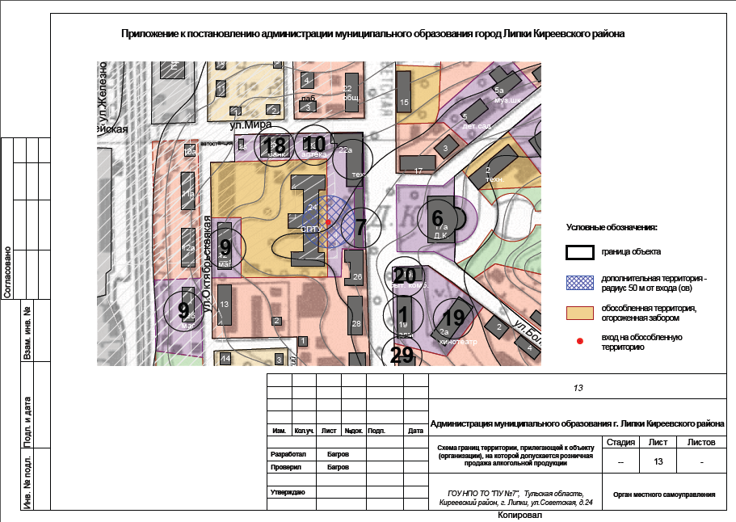

______________

Проектная и (или) инвентаризационная документация, подтверждающая наличие обособленной территории у наименование организации или объекта и расположение входа(ов) на нее.
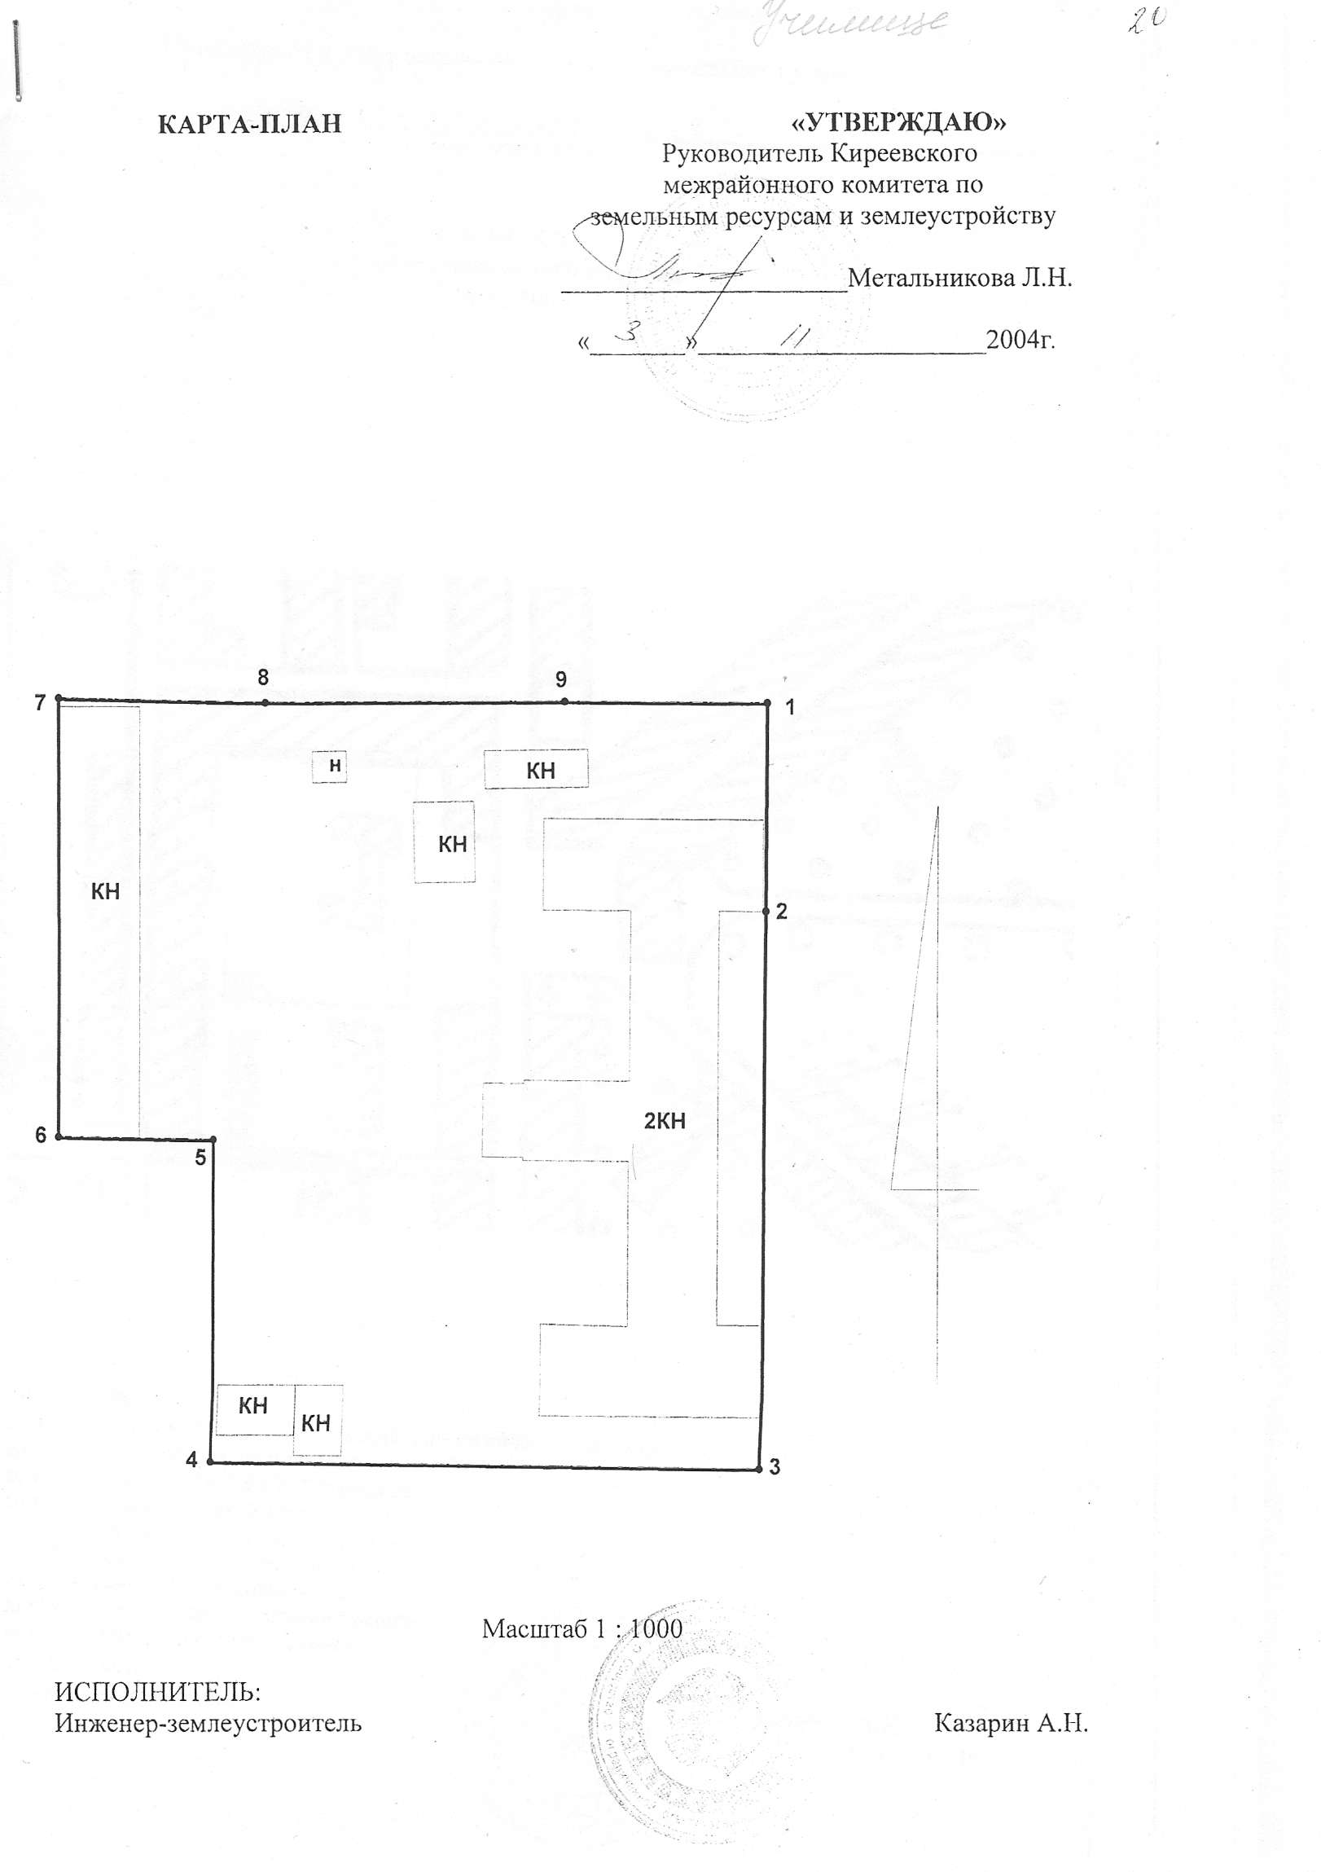

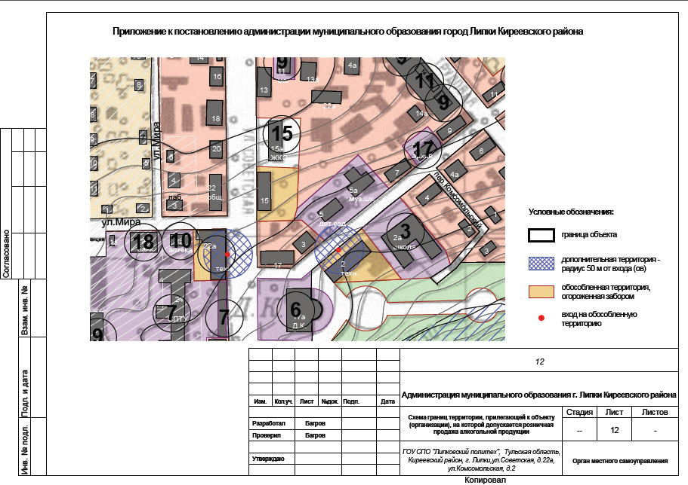

_______________

Проектная и (или) инвентаризационная документация, подтверждающая наличие обособленной территории у наименование организации или объекта и расположение входа(ов) на нее.
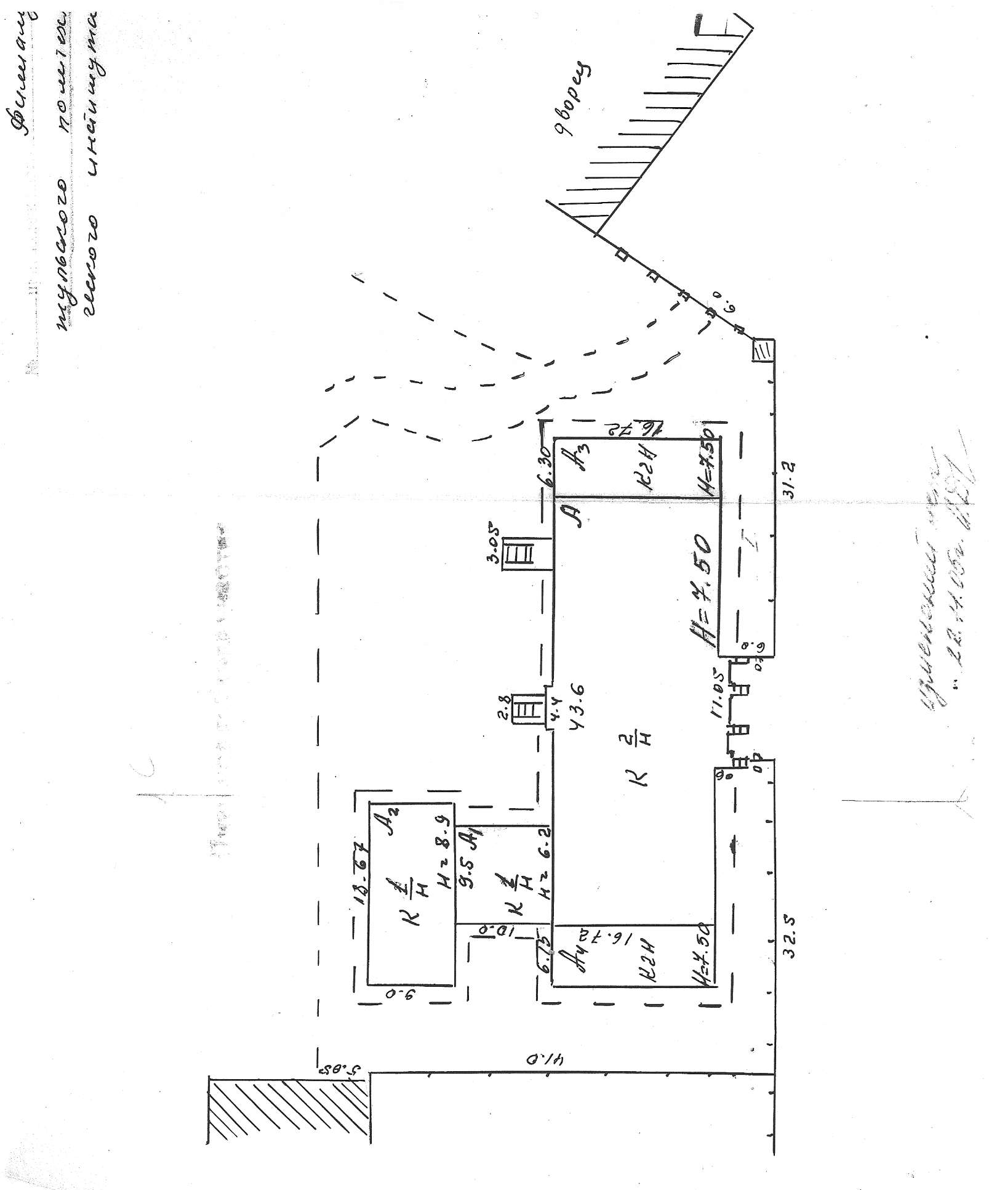

Проектная и (или) инвентаризационная документация, подтверждающая наличие обособленной территории у наименование организации или объекта и расположение входа (ов) на нее.
